Мерекеге сай түрлі – түсті жапырақтармен безендірілген зал.

(Музыка әуенімен ортаға жүргізуші және балалар шығады)

**Гүлжанат:** Балалар қараңдаршы, айнала қандай әдемі

**Гүлжанат:** Қазір жылдың қай мезгілі?  
**Балалар:** Күз мезгілі

**Гүлжанат:** Дұрыс айтасыңдар күз мезгілі. Күз мезгілінде қандай өзгерістер болады? **Балалар:** Жаңбыр жауады, жел болады, жапырақтар ұшады. (балалар қимылмен көрсетеді)

(осы кезде жәй әуенмен күз ханшайымы кіреді)

**Күз ханшайымы:** Сәлеметсіздер ме, қонақтар! Сәлеметсіздер ме менің кішкентай бүлдіршіндерім! Қандай керемет балалар. Неткен әдемі жер. Мен сендерді көріп қатты қуанып тұрмын.

**Эльмира:** Қош келдіңіз, Күз ханшайымы. Біз сізді асыға күттік.  
**Күз ханшайымы:** Мен де сендерге асығып келдім. **Гүлжанат:** Той ажарын ашайық  
 Әннен шашу шашайық  
Күз ханшайымы бұл ән сізге арналады.   
**Ән: «Күз, күз» Гүлжанат:** Жарайсыңдар, балалар! Күз ханшайымы біздің балалар сізге әннен басқа өлең шумақтарын да арнағысы келіп отыр сіз төрден орын алыңыз, төрлетіңіз.  
**Тақпақтар:** Айлин, Іңкәр, Ислам,Әдемі, Амира.

(Әуен жүреді. Ортаға Саңырауқұлақ кіреді)

**Саңырауқұлақ:** Салеметсіңдер ме, балалар , сіздерді көргеніме өте қуаныштымын. **Эльмира:** Сәлеметсіз бе, Саңырауқұлақ, біз сізді көргенімізге өте қуаныштымыз, қош келдіңіз алтын күзді бірге тойлайық төрлетіңіз мерекені қарсы алыңыз.  
**Саңырауқұлақ:** Менің кішкентай бүлдіршіндерім. Көңіл күйлеріңіз қалай, жақсы ма? Қандай әп-әдемі болып киініп алғансыздар. Менде сіздермен бірге алтын күзді қарсы алғым келеді. Мен сонау орманда ағаштардың түбінде өсетін саңырауқұлақпын, жаңбыр жауғанда әп-әдемі болып өсіп шығамын. Мен құр келген жоқпын өзіммен бірге балаларға әдемі биімді ала келдім, қане менің кішкентай саңырауқұлақтарым қайда екен ортаға шығып, би билеп көңіл көтерейік. **Би: «Саңырауқұлақтар»** **Гүлжанат:** Саңырауқұлақ биіңіз қандай тамаша рахмет сізге. **Саңырауқұлақ:** Ой тамаша менің де кішкентай саңырауқұлақтармен бір билеп көңілім көтеріліп қалды, рахмет сендерге . **Эльмира:** Балалар қазір күз мезгілінде адамдар өздерінің еккен жеміс-жидек, көкөністерді жинап алады, бақшамызда жерде төгіліп жатқан жемістерді жинап алайық. Ол үшін маған екі бала ортаға шығады. **Ойын: «Жемістерді жина»** (Ортада жемістер,көкөністер шашылып жатады, екі бала машинага салып себепке салып жинайды) **Гүлжанат:** Жарайсыңдар, балалар біздің бақшамыз шашылып жатқан жемістер,көкөністен тазарып қалды, рахмет сіздерге. **Күз ханшайымы:** Ой, балалар рахмет менде құр қол келмедім меніңде сіздерге арнаған бір биім бар, қане менің кішкентай бүлдіршіндерім қайда екен ортаға шығайық. **Би: «Жапырақтар»**  **Күз ханшайымы:** Ойй балалар мен келе жатқанда жел тұрып, барлық жапырақтарымды ұшырып алдым, соны жинауға көмектесесіңдер ме? **Балалар:** иә  
**Ойын: «Жапырақтар жинау»**  
**Күз ханшайымы:** Ой рахмет балалар, біз саңырауқұлақ екеуміз сіздерге риза болдық. **Эльмира:** Көп рахмет, Күз ханшайымы, Саңырауқұлақ біздің балалар сіздерге тағыда ән арнағысы келіп отыр, бәріміз бірге ән айтайық. **Ән: «Бала, бала, балақай» Күз ханшайымы:** Рахмет балалар сіздердің әндеріңізді, билеріңізді, тақпақтарыңызды тыңдап көңіліміз бір көтеріліп қалды, Саңырауқұлақ екеуіміздің қайтатын уақытымызда таяп қалды, біздерді сіздер сияқты кішкентай бүлдіршіндеріміз күтіп отыр, соларға барып алтын күзімізді тойлайық. Менің қолымда өзімнің бақшамнан әкелген жемістерім бар, соны апайларыңызға берейін топқа апарып сіздерге үлестіріп береді. – Келесі кездескенше қош сау болыңыздар! (Саңырауқұлақ пен Күз ханшайымы кетіп қалады) **Гүлжанат :** Құрметті қонақтар осымен біздің «Арайлы алтын күзгі » атты ертеңгілігіміз аяқталды. Назар қойып тамашалағандарыңызға көп рахмет!

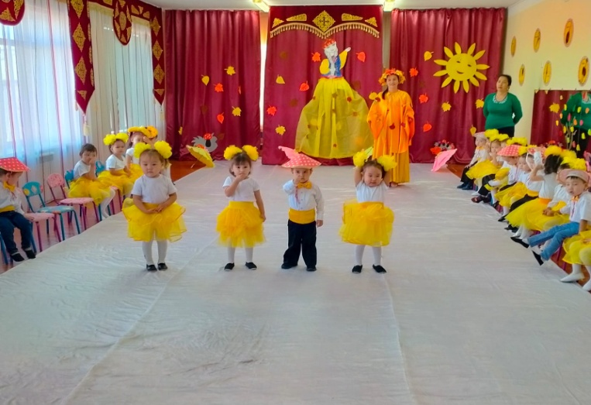 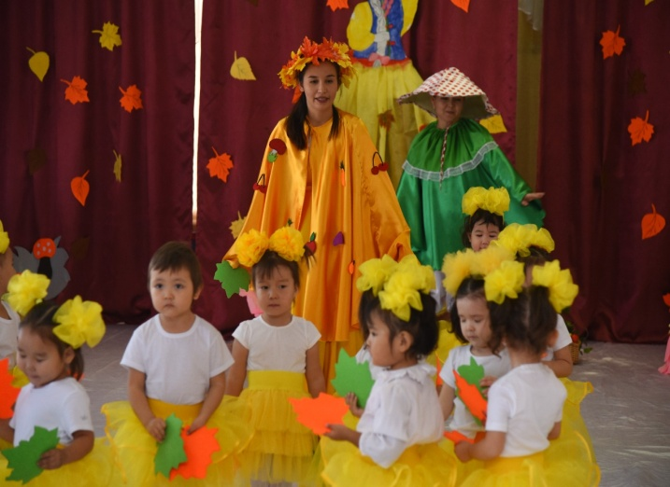

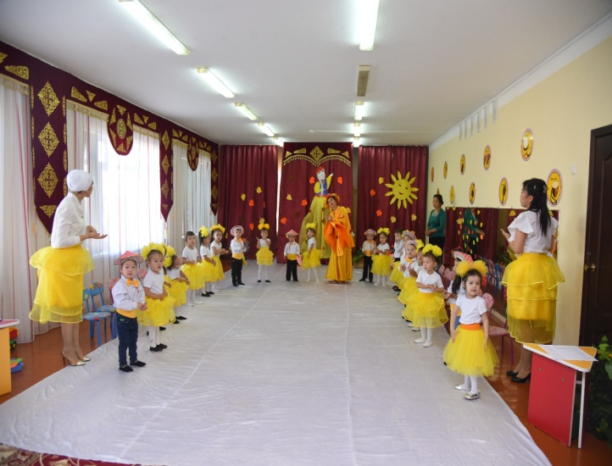 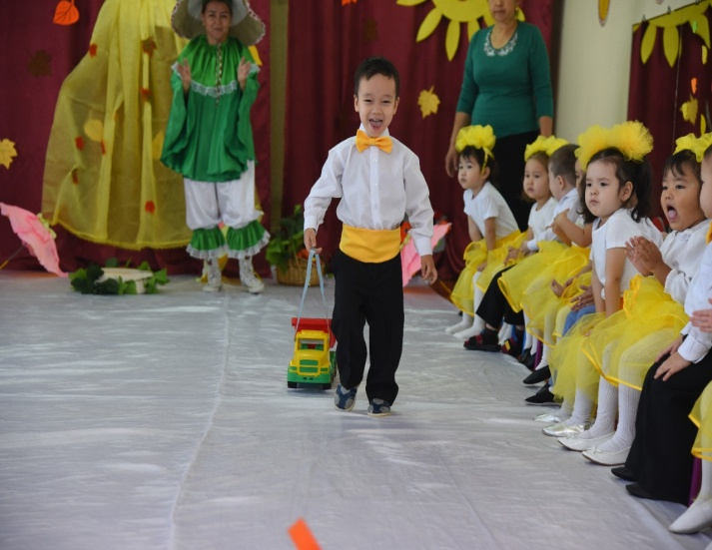

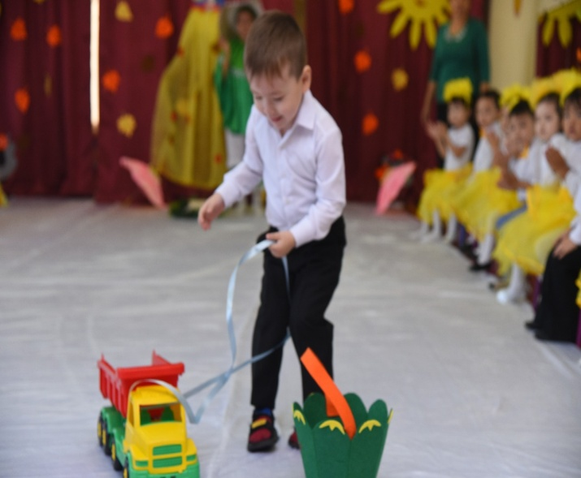 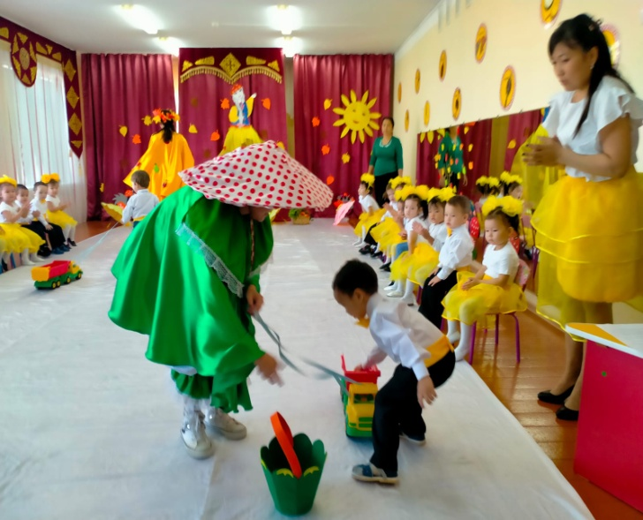

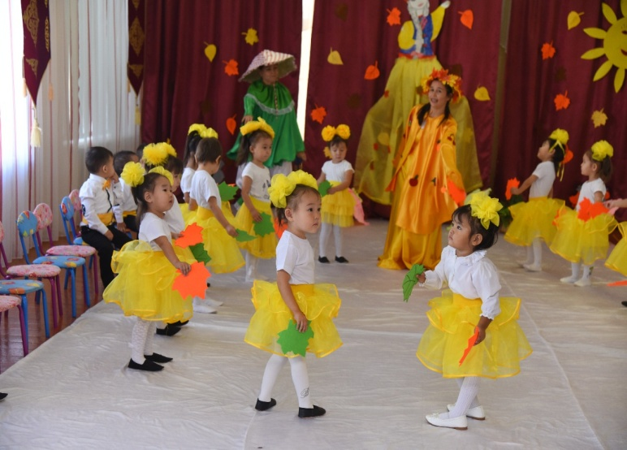 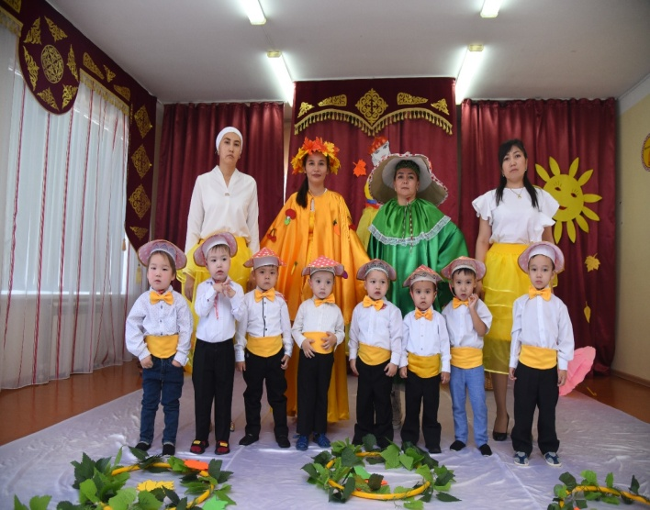

Бекітемін

№32 «Қуаныш» балабақшасы»

Меңгерушісі: Ескалиева .А.Е

**Балалармен жаппай өткізілетін шаралар**

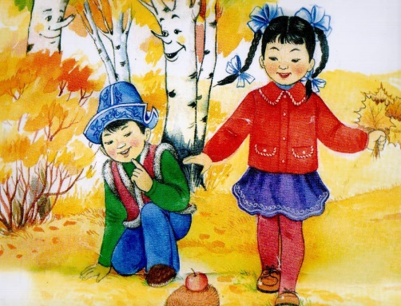

«Арайлы алтын күз» «Раушан» ортаңғы топ

Тәрбиешілер: Орынбаева Г.Қ

Мамбетова Э.С

